**MÔN NGHỀ PHỔ THÔNG**

**VẼ KỸ THUẬT**

**Tuần 3**

CÁCH GHI KÍCH THƯỚC TRÊN BẢN VẼ KỸ THUẬT

* Để ghi kích thước trên bản vẽ kỹ thuật cần 3 yếu tố:
* Đường gióng
* Đướng kích thước

***(Lưu ý*:** đường gióng và đường kích thước được vẽ bằng nét liền mảnh)

* Con số kích thước

1. Vẽ đường gióng : kẻ vuông góc với đoạn cần ghi kích thước
2. Vẽ đường kích thước:

+ Kẻ song song với đoạn cần ghi kích thước

+ Đường ghi kích thước được giới hạn bằng 2 mũi tên (vẽ nết đậm)

1. Con số kích thước:

- Ghi bằng số (theo mẫu đã quy định) và thể hiện kích thước thật của vật thể, không phụ thuộc vào tỉ lệ bản vẽ.

- Trước con số kích thước nếu vẽ theo đường kính của tròn tròn ghi ký hiệu $∅$, nếu vẽ theo bán kính của cung tròn ghi ký hiệu R

- Chiều ghi kích thước:

+ Nếu đường kích thước nằm ngang con số kích thước ghi ở trên

+ Nếu đường kích thước thẳng đứng con số kích thước ghi ở bên trái

+ Nếu đường kích thước nghiêng con số kích thước ghi như sau:

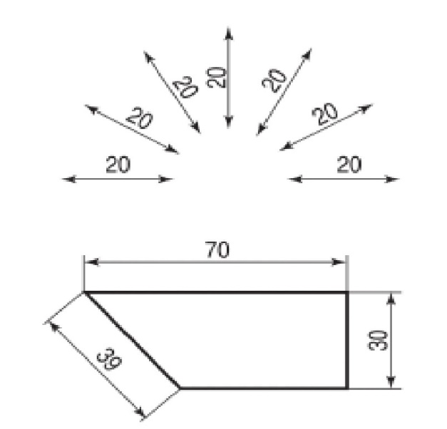

* **Bài tập số 1**

-Vẽ hình sau trên khổ giấy A4 (có thể sử dụng giấy tập) đặt nằm ngang.

- Vẽ khung bản vẽ, khung tên, ghi đầy đủ nội dung trong khung tên .

- Hình biểu diễn với TL 1:2

